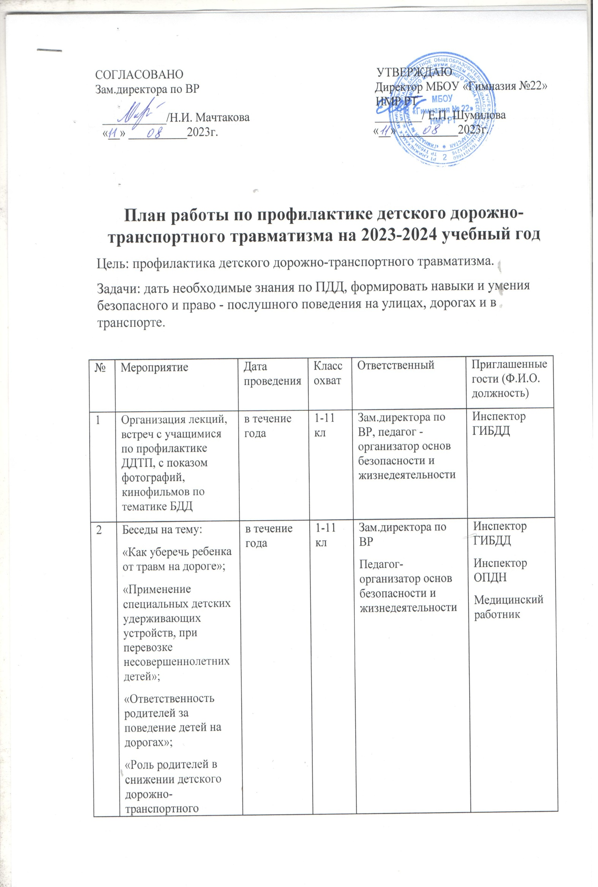
травматизма»;
«Родители, помните: на вас смотрят дети!»
3 | Обновления стенда по безопасности движения в ОУ. | сентябрь | 10-11 кл | Педагог -организатор Зам.директора по ВР, педагог -организатор основ безопасности и жизнедеятельности
4 | Составление схемы «Мой безопасный путь домой». | сентябрь | 1-4 | Классные руководители 1-4 кл. | Инспектор ГИБДД
5 | Акция "Напиши письмо водителю" | октябрь | 4-7 | Педагог -организатор, Учитель ИЗО | Инспектор ГИБДД
6 | Акция "Самый культурный пешеход" | декабрь | 1-11 кл | Педагог- организатор, Руководитель отряда ЮИДД | Инспектор ГИБДД
7 | Выставка рисунков «Добрый друг – дорожный знак» | январь | 5-7 кл. | Педагог -организатор, учитель ИЗО
8 | Конкурс рисунков «Красный, жёлтый, зелёный» | январь | 1-4 кл. | Классные руководители 1-4 кл.
9 | Игра – соревнование «Школа светофорных наук» (4 классы) | февраль | 4 кл | Педагог -организатор Зам.директора по ВР  педагог -организатор основ безопасности и жизнедеятельности
10 | Викторина «Дорожная безопасность» (3 классы) | февраль | 3 кл | Педагог -организатор Зам.директора по ВР  педагог -организатор основ безопасности и жизнедеятельности
11 | Конкурс эрудитов «Дорожные знаки» (1-2 классы) | февраль | 1 - 2 кл | Педагог -организатор Зам.директора по ВР  педагог -организатор основ безопасности и жизнедеятельности
12 | Школьный конкурс «Безопасное колесо» | апрель | 5-7 кл | Педагог- организатор основ безопасности и жизнедеятельности Зам.директора по ВР
13 | Родительские собрания «Типичные случаи детского травматизма: меры его предупреждения» | в течение года | 1-11 кл | Зам.директора по ВР. педагог -организатор основ безопасности и жизнедеятельности | Инспектор ГИБДД Инспектор ОПДН Медицинский работник
14 | Профилактическая работа с родителями по всем фактам дорожно-транспортных происшествий с учащимися школы с целью недопущения их повторения (с разбором причин дорожно-транспортных происшествий, факторов, повлиявших на совершение дорожно-транспортных происшествий) | По факту | 1-11 кл | Зам.директора по ВР  Педагог- организатор основ безопасности и жизнедеятельности | Инспектор ГИБДД Инспектор ОПДН Медицинский работник
15 | Акция «Внимание, водители! У детей каникулы!» | Октябрь, декабрь, март, май | 1-11 кл. | Педагог организатор Зам.директора по ВР  педагог -организатор основ безопасности и жизнедеятельности

